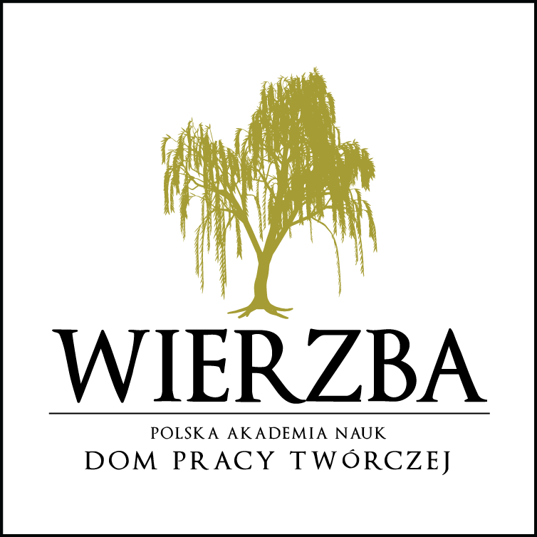

O F E R T A dla pracowników Polskiej Akademii Nauk,
emerytów i ich rodzin.

UWAGA: specjalna zniżka na okres wrzesień- październik 2019 :
Oferujemy 20% zniżki na noclegach i śniadań oraz obiad za 25zł
w dni powszednie :poniedziałek – piątek w naszych obiektach

Dom Pracy Twórczej „WIERZBA” k. Rucianego Nidy zaprasza pracowników, emerytów i Członków Polskiej Akademii Nauk do ośrodka położonego w sercu Puszczy Piskiej.

Na naszej stronie internetowej www.wierzba.pan.pl jest pełna oferta z cennikami.

Pracownicy, emeryci, i członkowie PAN posiadają prawo do zniżek na noclegach.
Pracownicy i Członkowie PAN - 8%
Emeryci - 15% ale poza ścisłym sezonem w okresie Maj- połowa czerwca i 20 sierpnia – 31października - 2019 roku.

Ośrodek posiada własny port i sprzęt pływający: kajaki i łódź żaglową Omega- dla posiadaczy patentu min. Żeglarza.
Posiadamy też do wypożyczenia rowery- oraz możliwość zorganizowania jazdy konnej.
Jest też możliwość wynajmu Jachtu żaglowego lub łodzi motorowej, którą można prowadzić po krótkim przeszkoleniu- bez uprawnień.

Posiadamy restaurację z widokiem na jezioro Bełdany i słyniemy z wyśmienitej kuchni. Do specjalności należą: sandacz w sosie kurkowym, zupa rybna, pierogi z sandaczem, mięsem lub w sezonie z jagodami.
Grill bar zlokalizowany przy porcie zaprasza na pizzę z pieca opalanego drewnem.

